Nama : Carlos Fadellilah Rama
Kelas : 1H
Matkul : Praktikum Strukdat
Minggu : 2

Pertanyaan 1
- Berdasarkan uji coba 3.2, apakah class yang akan dibuat array of object harus selalu memiliki atribut dan sekaligus method? Jelaskan!
Jawab: Tidak harus. Sebuah class dalam Java bisa hanya memiliki atribut saja, hanya method saja, atau bahkan kosong. Namun, agar array of object tersebut berguna untuk menyimpan dan mengelola data (seperti pada contoh class Mahasiswa), biasanya class tersebut memiliki setidaknya beberapa atribut untuk menyimpan status/data dari objek yang disimpan
- Apa yang dilakukan oleh kode program berikut?
Jawab: Kode tersebut melakukan deklarasi dan instansiasi variabel array bernama arrayOfMahasiswa yang dapat menampung 3 elemen (indeks 0 sampai 2) bertipe objek Mahasiswa. Perlu dicatat bahwa baris ini baru menyiapkan "wadah" atau tempat penyimpanan saja; objek-objek di dalamnya masih bernilai null sebelum diinstansiasi satu per satu.
- Apakah class Mahasiswa memiliki konstruktor? Jika tidak, kenapa bisa dilakukan pemanggilan konstruktur pada baris program berikut?
Jawab: Secara eksplisit dalam kode di langkah 2, class Mahasiswa tidak didefinisikan memiliki konstruktor . Namun, pemanggilan tetap bisa dilakukan karena Java secara otomatis menyediakan default constructor (konstruktor tanpa parameter) jika pembuat program tidak menuliskan konstruktor sama sekali dalam sebuah class.
- Apa yang dilakukan oleh kode program berikut?
Jawab: Kode tersebut melakukan dua hal utama: pertama, membuat objek baru menggunakan kata kunci new untuk mengisi elemen array pada indeks tertentu (misal: arrayOfMahasiswa[0]). Kedua, mengisi data ke dalam atribut-atribut objek tersebut (seperti nim, nama, kelas, dan ipk) secara langsung melalui akses operator titik (.) .
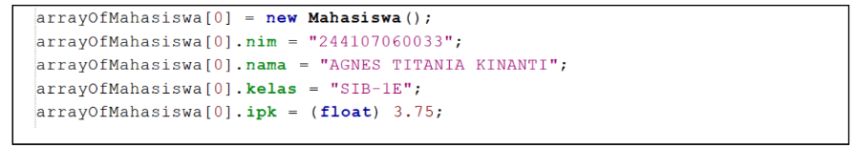
- Mengapa class Mahasiswa dan MahasiswaDemo dipisahkan pada uji coba 3.2?
Jawab: Pemisahan ini bertujuan untuk menerapkan konsep pemisahan tanggung jawab (separation of concerns). Class Mahasiswa berfungsi sebagai cetak biru (blueprint) atau struktur data, sedangkan MahasiswaDemo berfungsi sebagai kelas pengendali atau driver class yang menjalankan logika program (fungsi main)

Pertanyaan 2
- Tambahkan method cetakInfo() pada class Mahasiswa kemudian modifikasi kode program pada langkah no 3.
- Misalkan Anda punya array baru bertipe array of Mahasiswa dengan nama myArrayOfMahasiswa. Mengapa kode berikut menyebabkan error?
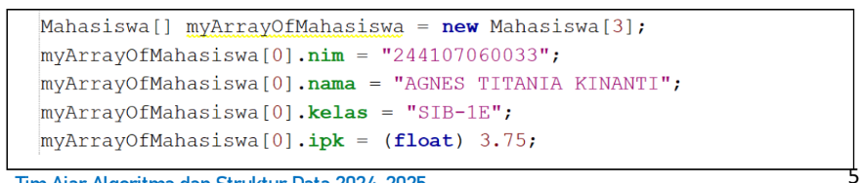
Pertanyaan 3
- Apakah suatu class dapat memiliki lebih dari 1 constructor? Jika iya, berikan contohnya
- Tambahkan method tambahData() pada class Matakuliah, kemudian gunakan method
- tersebut di class MatakuliahDemo untuk menambahkan data Matakuliah
- Tambahkan method cetakInfo() pada class Matakuliah, kemudian gunakan method
- tersebut di class MatakuliahDemo untuk menampilkan data hasil inputan di layar
- Modifikasi kode program pada class MatakuliahDemo agar panjang (jumlah elemen) dari
- array of object Matakuliah ditentukan oleh user melalui input dengan Scanner

3.5 Tugas
- Buatlah program untuk menampilkan informasi tentang dosen. Program dapat menerima input semua informasi terkait dosen dan menampilkanya kembali ke layar. Program ini terdiri dari class
Dosen<NoPresensi> dengan attribute/property sebagai berikut;
String kode
String nama
Boolean jenisKelamin
int usia
dengan methode constructor sebagai berikut;
public dosen(String kode, String nama, Boolean jenisKelamin, int usia) {
................;
................;
}
Kemudian buatlah class DosenDemo<NoPresensi> untuk proses input dan menampilkan data beberapa dosen. Gunakan looping dengan FOR untuk pembuatan array of object. Gunakan looping dengan FOREACH untuk menampilkan data ke layar.

